Evaluering av september 2023
Sjiraffene
«En trygg start»
Evaluering av september  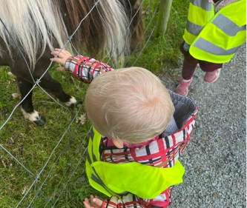  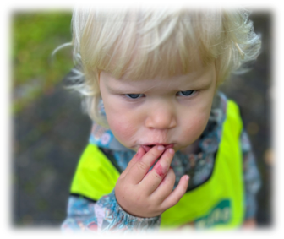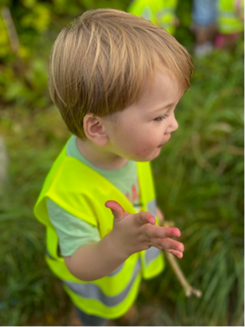  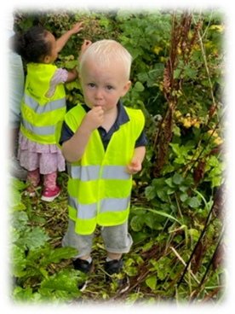  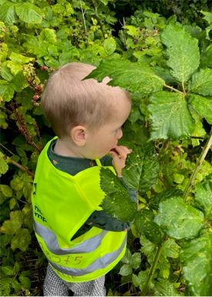  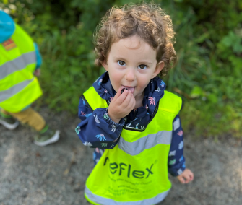  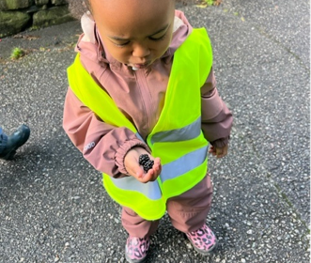  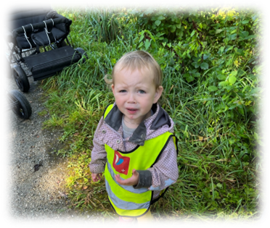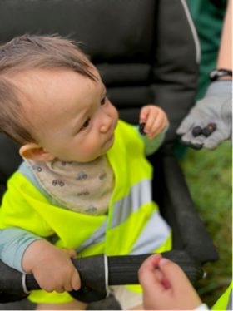  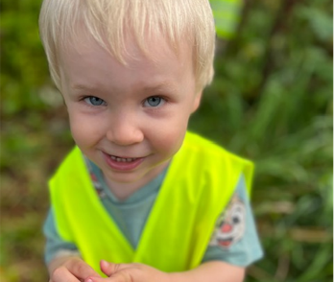  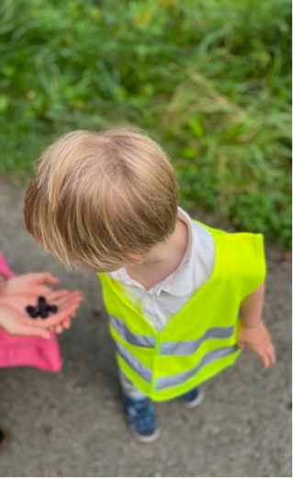 | Barnehageåret er godt i gang og vi begynner å komme i gang med rutiner og finne en god gruppedynamikk. August og september har vært preget av tilvenninger, og at barna skal finne sin plass i gruppen. Det kan være uvant for barn å plutselig skulle forholde seg til at de skal være i barnehagen store deler av dagen. I tillegg skal barna som har gått her siden i fjor forholde seg til at det er en helt ny barnegruppe. Vi har derfor brukt tid på temaet meg selv og vennskap.  I rammeplanen sto det:  «Barnehagen skal gi barna mulighet til å utvikle tillit til seg selv o andre. I barnehagen skal alle barna oppleve å bli sett, forstått, respektert og få den hjelp og støtte de har behov for. Barnehagen sal aktiv legge til rette for omsorgsfulle relasjoner mellom barna og personalet og mellom barna, som grunnlag for trivsel, glede og mestring.»  (Rammeplanen for barnehagens innhold oppgaver 2017, s.19, Barnehagens formål og innhold)  I september har gått mye av tiden til å bli kjent med hverandre. Samtlige barn har begynt å vise mer personlighet, noe som skaper mye glede. De har også begynt å oppsøke hverandre og viser mye glede og omsorg ovenfor det å være en del av et felleskap- Sjiraffene.  Vi ser at barna har mange relasjoner å forholde seg til og noen ganger kan det bli litt mye for dem. Derfor har vi delt oss i små grupper slik at det blir litt færre å forholde seg til samtidig. Vi har valgt å dele gruppene litt ut ifra hvor barna er i utviklingen og etter hvem vi ser har en god samspillrelasjon med hverandre. Dette har vi valgt å gjøre fordi vi vil sikre at alle barna får best mulig læringsutbytte ved at vi voksne kan ha ulike aktiviteter og språksamliner som passer til hvert enkelt barn og hvor det er i utvikling. Vi sikrer også da at alle barna får ulike utfordringer, i tillegg blir det lettere for voksne og se barnas progresjon. Det å være i små grupper gir også oss voksne en flott mulighet til å se hvert enkelt barn og ikke minst skape gode relasjoner til barna og trygghet hos barna.  I uke 38 var det den nasjonale brannvernuka. Det ble derfor naturlig at dette ble tatt med inn i barnehagehverdagen. I samlingsstundene snakke vi om brannbil, brannmenn, og hva deres oppgaver er. Barna fikk se bilder av flammer og brannbiler. Dette dro vi videre inn i forming. Vi har sunget Bjørnis sang med dans og bevegelser. Barna har lært seg nummeret til brannvesenet-110. På onsdag 20.09 var det tid til brannøvelse her i barnehagen. På forhånd hadde vi snakket om at alarmen lager høy lyd og hva vi må gjøre når det skjer.  Vi ser at denne brannvernuken var veldig spennende. De største barna husker mye fra tidligere og hjelper gjerne de som er mindre. Både i brannøvelse og i lek. Læring skjer best gjennom lek og der barna selv inkluderes, når vi legger til rette for dette blomstrer barna, og læring skjer.  «I barnehagen skal barna oppleve et stimulerende miljø som støtter opp om deres lyst til å leke, utforske, lære og mestre. Barnehagen skal introdusere nye situasjoner, temaer, fenomener, materialer og redskaper som bidrar til meningsfull samhandling.»  (Rammeplanen for barnehagens innhold oppgaver 2017, s.22, Barnehagen skal fremme læring).  I løpet av måneden har det blitt turer opp til hestene og skogen. Vi valgte disse to stedene for turen slik at barna føler seg trygge der. Faste tursteder gir barna forventninger og god kjennskap til mulighetene som finnes de. På turer har vi fokus på de gode opplevelsene ute i naturen. Barna var utrolig glad for å få selv få plukke bjørnebær, og ikke minst smaker på dem. I tillegg har språkstimulering vært i sentrum. For eksempel: Hvilken farger har blader, bjørnebær, hester? Hvordan smaker bær- surt, søtt ? Sjiraffbarn har vist stor interesse for dette. Å stimulere til læring er noe som vi vil fortsette videre med.  «Barnehagen skal bidra til at barn leker med språk, symboler og tekst og stimulere til språklig nysgjerrighet, bevissthet og utvikling. Barn lærer språk best gjennom å være språklig aktive.»  (Rammeplanen for barnehagens innhold oppgaver 2017, s. 48, kommunikasjon, språk og tekst)  Vi har fokus på måltidsituasjonene. Vi ønsker å lære barna om å spørre om å få mer skive i stedet for å bare peke. Det gjør vi gjennom å benevne hva de ulike tingene heter og gjenta riktig. F.eks. hvis barnet peker på osten sier vi: «Vil du ha ost på skiven? Her er skiven din med ost.» Samtidig er vi opptatt av at barna skal benevne hva de vil ha på skiven. Vi har også fokus på å sitte fint ved bordet og ha gode samtaler med barna til vi er ferdige med måltidet.  Jeg vil benytte anledningen til å takke alle foreldrene som kom på foreldremøte. Det var kjekt å se så mange av dere.
Annen informasjon | - 2.10 starter Amalie hos Sjiraffene  - Ha godt med ekstra klær i hyllen. Nå vil barna få bruk for både votter, ullsokker ekstra ull, fleece, regntøy og dress. Gjerne både en tykk og tynn lue.  - Fint om dere alle merker alt av klær, sko, smokker og kosekluter.  - Høsten er en tid med mye sykdom og bakterier. Vi har derfor stort fokus på det å lære barna gode rutiner for vask av hendene. Det er flott hvis dere følger opp dette hjemme også.  - Dersom barnet er sykt eller skal ha en fridag ønsker vi at dere sender en melding til oss før kl.09.00. Telefon nummer til Sjiraffene er: 95998375
Hilsen: | Pedagogisk leder med mailadresse:  anna.maria.lasota-elijasz@stavanger.kommune.no

